Legenda: nawigacja

W najnowszej wersji Aplikacji wprowadzono ułatwienia pozwalające na wyróżnienia na rozkładzie wybranego przedmiotu (lub formy) poprzez wybranie przedmiotu (formy) w oknie Legenda.

Inne ułatwienia to:

1. Przejście do rozkładu zajęć wykładowcy, grupy lub zasobu z okna Legenda.
2. Edycja lub Podsumowanie wykładowcy, grupy lub zasobu z okna Legenda.

## Wyróżnianie wybranego przedmiotu

Aby wyróżnić w rozkładzie wybrany przedmiot, nazwę przedmiotu należy wybrać w polu wyróżnionym na rysunku poniżej za pomocą strzałki.

W nowej wersji Aplikacji wprowadzono ułatwienie pozwalające na szybkie wyróżnienie przez wybranie przedmiotu w zakładce Podsumowanie godzin:

- W oknie Legenda wybieramy zakładkę Podsumowanie godzin

- Klikamy w wybrany wiersz podsumowania. Pojawi się okno Nawigacja przedstawione poniżej.

- Klikamy w nazwę przedmiotu. Spowoduje to, że przedmiot zostanie wyróżniony na rozkładzie.

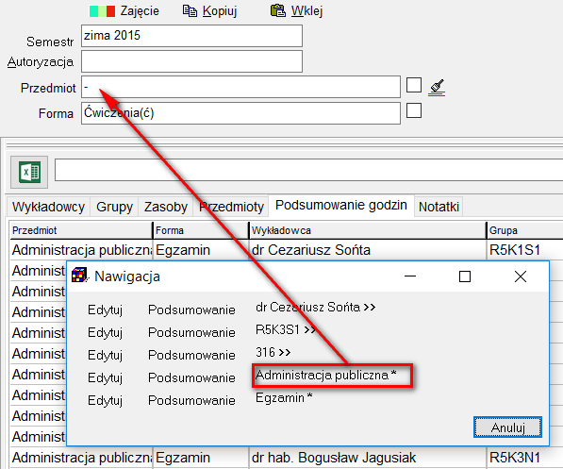

Przedmiot do wyróżnienia możemy wybrać również na zakładce przedmioty.

W oknie Legenda (w każdej zakładce) można oczywiście filtrować dane wg dowolnego słowa, na przykładzie przedstawionym poniżej jest to słowo „Chemia”.

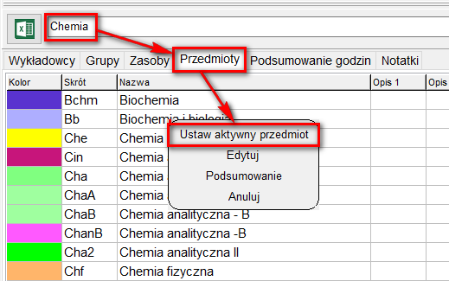

## Wyróżnianie wybranej formy zajęć

Podobnie, można wybrać w legendzie formę zajęć do wyróżnienia na rozkładzie zajęć.

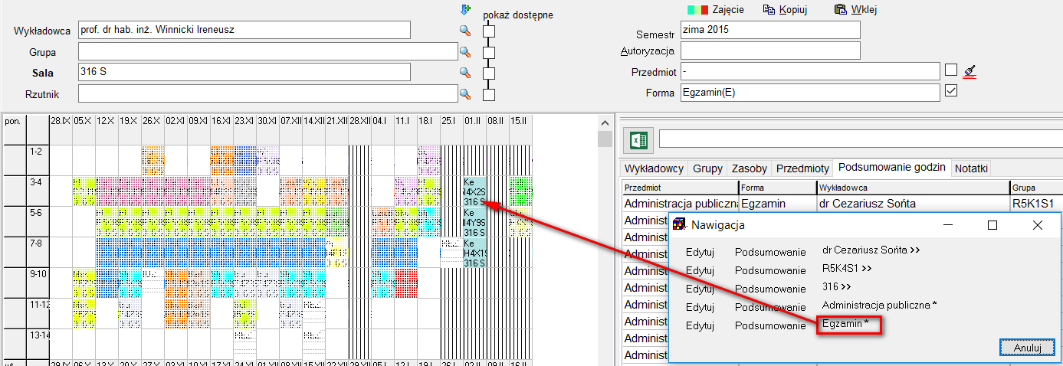

## Edycja, grupowanie, przejście do rozkładu

Możliwe jest teraz przejście w tryb edycji wybranego wykładowcy, grupy lub sali.

W tym celu należy kliknąć w wybrany wiersz w legendzie, a następnie kliknąć Edytuj jak pokazano na rysunku poniżej.

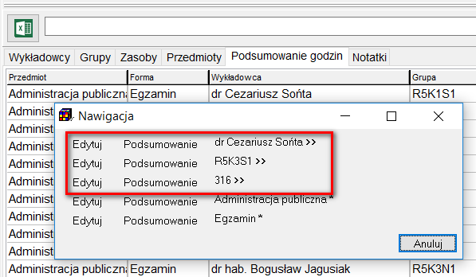

Podobnie można uruchomić okno Statystyki (przycisk Podsumowanie) oraz przejść do rozkładu wykładowcy, grupy lub Sali-klikając w nazwę.

Rysunek powyżej przedstawia opisywane funkcjonalności dostępne w zakładce Podsumowanie godzin. Przejście do rozkładu, edycja i uruchomienie Podsumowania jest możliwe również z poziomu zakładki Wykładowcy, Grupy i Zasoby.

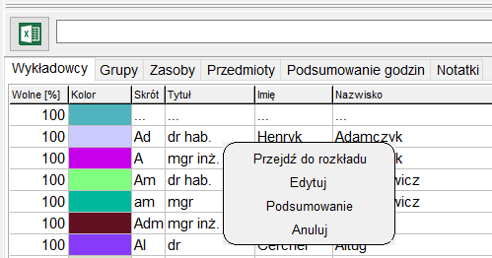

## Inne informacje

Jeżeli w oknie nawigacja nie wyświetla się nazwa wykładowcy/grupy/Sali/przedmiotu lub formy prowadzenia zajęć, to dlatego, że musisz włączyć wyświetlanie kolumn w legendzie w sposób przedstawiony na rysunku

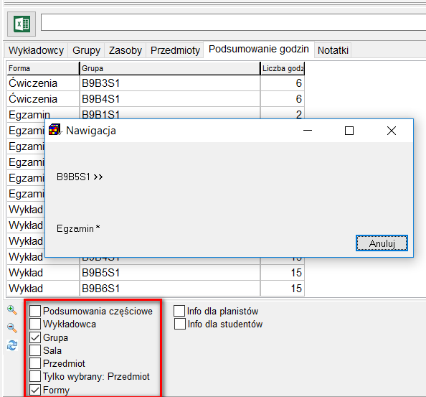

Aby zobaczyć zmiany należy pobrać aktualną wersję Aplikacji.